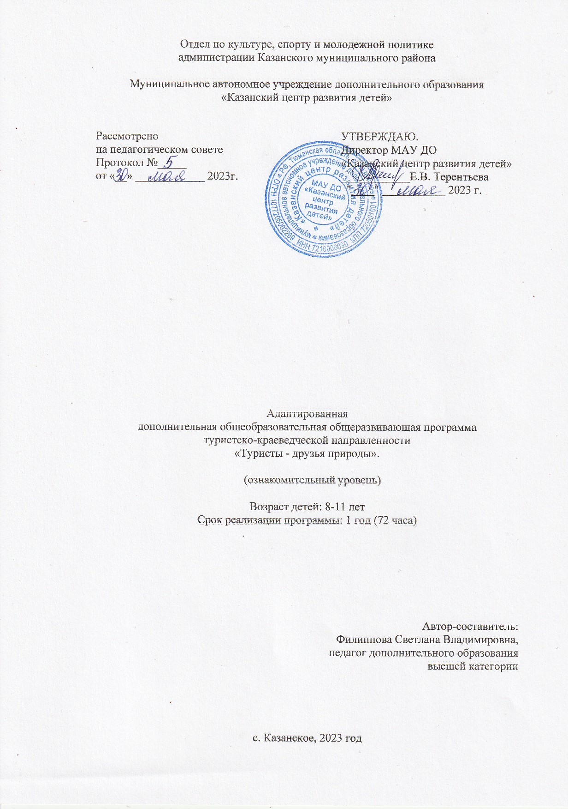
Отдел по культуре, спорту и молодежной политике
Содержание
Паспорт программы……………………………………………………………………..3
Раздел 1.Комплекс основных характеристик программы
1.1.Пояснительная записка……………………………………………………………..6
1.2.Цели и задачи программы………………………………………………………….8
1.3.Планируемые результаты………………………………………………………….11
1.4.Содержание программы (учебный план)…………………………………………12
1.5. Рабочая учебная программа………………………………………………………14
Раздел 2.Комплекс организационно-педагогических условий
2.1.Календарный учебный график…………………………………………………….14
2.2.Условия реализации программы…………………………………………………..15
2.3.Формы контроля и оценочные материалы………………………………………..15
2.4.Методическое обеспечение программы………………………………………….16
2.5.Рабочая программа воспитания. Календарный план воспитательной работы…20
Список литературы……………………………………………………………………..23
Приложения……………………………………………………………………………..24

Паспорт программы
Полное название программы | Адаптированная дополнительная общеобразовательная общеразвивающая программа туристско-краеведческой направленности «Туристы - друзья природы»
Направленность | Туристско-краеведческая
Цель и задачи программы | Цель:  Создание условий для развития познавательной активности обучающихся с ОВЗ в изучении родного края, посредством туризма и краеведения.  Задачи:  Обучающие:  -обучить правилам безопасного поведения во время прогулок, экскурсий, походов;  -сформировать общее представление о туристско-краеведческой деятельности, видах туризма, туристском снаряжении, топографии и ориентировании, использовании туристских узлов и способах преодоления простейших естественных препятствий в условиях природной среды; - способствовать формированию у обучающихся знаний растительном и животном мире нашего края;  - формировать навыки преодоления несложных природных препятствий;  Развивающие:  - развивать культуру речи;  -содействовать развитию памяти, внимания, наблюдательности;  -развивать толерантность и коммуникабельность в коллективе, способность к сотрудничеству;  -развивать инициативу, самостоятельность, уверенность.  Воспитательные:  - воспитывать патриотизм (интерес к истории родного края, гордость за родное село);  - воспитывать нравственные качества (взаимопомощь, ответственность);  -воспитывать бережное отношение к окружающей среде: -формировать у детей устойчивый и осознанный интерес к занятиям туризмом;  - научить сознательно, относиться к собственной безопасности и безопасности окружающих.  Среди задач обучения и воспитания особое внимание уделяется специальным коррекционно-развивающим задачам:  - коррекция и развития памяти; - коррекция и развития зрительных восприятий; - корригировать внимание; - формирование и развитие социальных навыков и социализации. К концу учебного года учащиеся будут знать:  - типичные виды растений и животных Тюменской области; - информацию о том, что такое лес, что такое «Красная книга»; - правила питания туриста;  - съедобные и несъедобные растения и грибы своего края; - слова предметы: личное и групповое туристское снаряжение, бивак, топографические знаки;  - туристское снаряжение и его виды;  - основные туристские обязанности в походе;  - назначение компаса, основные стороны горизонта;  - слова действия: поход, привал, преодоление.  К концу учебного года учащиеся будут уметь:  - определять растения и животных, занесенных в Красную книгу Тюменской области, по иллюстрированному материалу; - определять условные топографические знаки: кустарник, хвойный лес, редколесье;  - вязать простейшие туристские узлы;  - с помощью взрослых укладывать рюкзак, ставить палатку; - преодолевать естественные препятствия по бревну, по параллельным перилам, с помощью маятника;  -выполнять правила поведения при передвижении.
Планируемые результаты | Предметные результаты:  - знание правил безопасного поведения во время прогулок, экскурсий, походов;  - общее представление о туристско-краеведческой деятельности, видах туризма, туристском снаряжении, топографии и ориентировании, использовании туристских узлов и способах преодоления простейших естественных препятствий в условиях природной среды;  - знание растительного и животного мира Казанского района;  - сформированность навыков преодоления несложных природных препятствий;  Метапредметные результаты:  - развитие культуры речи;  - развитие памяти, внимания, наблюдательности;  - развитие толерантности и коммуникабельности в коллективе, способности к сотрудничеству;  - развитие инициативы, самостоятельности, уверенности.  Личностные результаты:  - сформированнность интереса к истории родного края, гордость за родное село;  - готовность к взаимопомощи, ответственности;  -проявление бережного отношения к окружающей среде; - устойчивый и осознанный интерес к занятиям туризмом;  -готовность сознательно относиться к собственной безопасности и безопасности окружающих.
Целевая аудитория программы (для кого предназначена программа, возрастной контингент, предполагаемое количество, география участников) | Программа предназначена для обучающихся в возрасте от 8-11 лет, проживающих на территории Казанского МО и имеющих заболевание ЗПР.  Предполагаемое количество обучающихся в группе – от 10-20 человек.
Срок реализации | Программа рассчитана на 1 год обучения, продолжительность реализации программы 36 учебных недель
Краткое содержание программы | Программа знакомит обучающихся с основами туризма, ориентирования и краеведения, посещением экскурсий, организацией прогулок и походов по окрестностям района. Важными составляющими программы являются: вовлечение детей с ОВЗ в массовые мероприятия и развитие их творческих способностей. Практические занятия позволяют детям удовлетворить свои познавательные интересы, расширить кругозор, приобщить их к активному и здоровому образу жизни.
Образовательное учреждение | Муниципальное автономное учреждение дополнительного образования «Казанский центр развития детей» (МАУ ДО «КЦРД»)
Формы и режим занятий | Форма обучения – очная с применением дистанционных технологий  Форма работы – групповая  Формы проведения занятий  Занятия проводятся 1 раза в неделю по 2 часа, продолжительность академического часа 40 минут.
Адрес организации | 627420 Тюменская область, Казанский район, с. Казанское, ул. Ленина 16, МАУ ДО «Казанский центр развития детей» 8(34553) 4-12-03, centr-det@yandex.ru
Ф.И.О. руководителя организации | Терентьева Елена Владимировна, директор  МАУ ДО «Казанский центр развития детей»
Автор-составитель  программы | Филиппова Светлана Владимировна, педагог дополнительного образования МАУ ДО «Казанский центр развития детей»,  89044623733, filipp.swet@yandex.ru
Место реализации программы с указание адреса.  Социальные или сетевые партнеры (при наличии указать реквизиты договора) | Программа реализуется в сетевой форме по адресу: 627420 Тюменская область, Казанский район, с. Казанское, ул. Ленина 64/2  Казанская ООШ для обучающихся с ОВЗ структурное подразделение МАОУ Казанской СОШ является сетевым партнером МАУ ДО «Казанский центр развития детей»

Раздел 1.Комплекс основных характеристик программы

1.1.Пояснительная записка.

«Природа так обо всем позаботилась, что повсюду ты находишь, чему учиться ». Леонардо да Винчи.

Адаптированная дополнительная общеобразовательная общеразвивающая программа «Туристы друзья природы» имеет туристско-краеведческую направленность и разработана для обучения детей с ограниченными возможностями здоровья.
Программа знакомит с основами туризма, ориентирования и краеведения, способствует развитию у обучающихся познавательных, исследовательских навыков по изучению природы, истории, культуры родного края, обучению взаимодействия в коллективе и социализации в обществе, формированию знаний, умений и навыков, связанных с безопасным пребыванием в условиях природной среды.
Данная программа разработана на основе следующих нормативных документов:
- Федерального закона от 29.12.2012 № 273-ФЗ «Об образовании в Российской Федерации»;
- Федерального закона от 24 ноября 1995 г. № 181-ФЗ «О социальной защите инвалидов в Российской Федерации»;
- Распоряжения Правительства Российской Федерации от 31.03.2022 № 678-р «Об утверждении Концепции развития дополнительного образования детей до 2030 года»;
- Распоряжения Правительства Российской Федерации от 20 сентября 2019 г. № 2129-р «Об утверждении Стратегии развития туризма в РФ на период до 2035 года»;
- Распоряжения Правительства Российской Федерации от 29.05.2015 № 996-р «Об утверждении Стратегии развития воспитания в РФ на период до 2025 года»;
- Приказа Министерства просвещения Российской Федерации от 03.09.2019 № 467 «Об утверждении Целевой модели развития региональных систем дополнительного образования» (далее – Целевая модель);
- Приказа Министерства просвещения РФ от 27 июля 2022 г. N 629 "Об утверждении Порядка организации и осуществления образовательной деятельности по дополнительным общеобразовательным программам";
- Приказа Министерства образования и науки Российской Федерации и министерства просвещения Российской Федерации от 5.08.2020 г. № 882/391 «Об организации и осуществлении образовательной деятельности по сетевой форме реализации образовательных программ»;
- Постановления Правительства РФ от 29 марта 2019 г. № 363 «Об утверждении государственной программы Российской Федерации «Доступная среда».
- Постановления Главного государственного санитарного врача РФ от 28 января 2021 г. № 2 «Об утверждении санитарных правил и норм СанПиН 1.2.3685-21 «Гигиенические нормативы и требования к обеспечению безопасности и (или) безвредности для человека факторов среды обитания» // Статья VI. Гигиенические нормативы по устройству, содержанию и режиму работы организаций воспитания и обучения, отдыха и оздоровления детей и молодежи (Требования к организации образовательного процесса, таблица 6.6);
- Постановления Главного государственного санитарного врача РФ от 28.09.2020 № 28 «Об утверждении санитарных правил СП 2.4.3648-20 «Санитарно-эпидемиологические требования к организациям воспитания и обучения, отдыха и оздоровления детей и молодежи»;
- Письма Министерства образования и науки Российской Федерации № ВК-641/09 от 26.03.2016 // Методические рекомендации по реализации адаптированных дополнительных общеобразовательных программ, способствующих социально-психологической реабилитации, профессиональному самоопределению детей с ограниченными возможностями здоровья, включая детей-инвалидов, с учетом их особых образовательных потребностей.
Дистанционная форма работы предусмотрена в соответствии со следующими нормативными документами:
- Приказа Минобрнауки России от 23 августа 2017 г. № 816 «Об утверждении Порядка применения организациями, осуществляющими образовательную деятельность, электронного обучения, дистанционных образовательных технологий при реализации образовательных программ»;
- Письма Минпросвещения России от 31 января 2022 г. № ДГ-245/06 «О направлении методических рекомендаций» («Методические рекомендации по реализации дополнительных общеобразовательных программ с применением электронного обучения и дистанционных образовательных технологий»).
На территории Казанского муниципального района находится специализированное (коррекционное) образовательное учреждение для обучающихся, воспитанников с ограниченными возможностями здоровья – Казанская специализированная (коррекционная) общеобразовательная школа (8 вида).
Данная программа создает оптимальные условия для самореализации ребенка с ОВЗ, поэтому программа направлена на познание, на обучение, развитие личности, социальную активность и воспитание учащихся средствами туризма, на познание окружающей действительности своего родного края и воспитание духовно-нравственных качеств.
Актуальность программы обусловлена тем, что в настоящее время дети с ОВЗ ограничены в тесной связи с окружающим миром и социумом. Данная программа дает возможность расширить круг общения данной категории детей, помогает им адаптироваться к условиям окружающей действительности. Дети с ограниченными возможностями здоровья (ОВЗ) традиционно рассматриваются как одна из наиболее уязвимых категорий детей с точки зрения их социальной успешности и личностного развития.
Сущность воспитания и обучения ребенка с ОВЗ состоит во всестороннем развитии его личности и предполагает целостный подход позволяющий поднять на более высокий уровень все потенциальные возможности конкретного ребенка – психические, физические, интеллектуальные.
В процессе ознакомления обучающихся с родной природой воспитывается бережное отношение к ней. Игры в лесу, на лугу, на берегу озера или реки, собирание грибов, ягод, цветов, уход и наблюдение за животными и растениями дают детям много радостных переживаний, при этом развивается любовь к своему краю, к родной природе, к родине, воспитывается чувство патриотизма.
Туристские походы, путешествия, являются самой доступной и эффективной формой краеведческой работы. И именно туристско-краеведческая деятельность дает обучающим возможность контакта с окружающим миром, убедительные, наглядные ответы на возникающие вопросы, формирует образ Родины.
Коллективные прогулки способствуют формированию детского коллектива. Прогулки воспитывают у детей важнейшие нравственные качества, учат налаживать взаимоотношения между членами группы, развивают в каждом ребенке организованность, отзывчивость, щедрость, доброжелательность. Таким образом, у него появляется возможность самостоятельной жизнедеятельности в будущем. Программа направлена на социокультурную адаптацию детей, на формирование туристско-краеведческих знаний, умений и навыков. Туризм – прекрасное и эффективное средство расширения кругозора и обогащения духовной жизни детей.
Новизна данной программы заключается в создании оптимальных условий для самореализации ребенка с ОВЗ, посредством занятий туризмом и краеведением. Программа направлена на познание, на обучение, развитие личности, социальную активность и воспитание учащихся средствами туризма, на познание окружающей действительности своего родного края и воспитание духовно-нравственных качеств. Программа знакомит обучающихся с основами туризма, ориентирования и краеведения, посещением экскурсий, организацией прогулок и походов по окрестностям района. Практические занятия позволяют детям удовлетворить свои познавательные интересы, расширить кругозор, приобщить их к активному и здоровому образу жизни.
Учитывая особенности детей с ОВЗ, программа носит образовательно-развивающий характер. Занятия по туризму и краеведению проводятся в игровой форме. Необходимым условием организации экскурсий и практических занятий на местности является соблюдение требований техники безопасности. Вполне очевидно, что дети, имеющие инвалидность, так же способны и талантливы, как и обычные дети. Они нуждаются лишь в том, чтобы им дали возможность проявить свои возможности и оказали поддержку. Необходимо помнить, что дети-инвалиды – это дети «особой заботы». Пережив незабываемый, счастливый опыт творчества, ребенок не останется прежним. Эмоциональная память об этом будет заставлять его искать новые творческие подходы, поможет преодолевать неизбежные кризисы, возникающие в его повседневной жизни.
Отличительные особенности программы
Данная программа разработана для обучающихся с ограниченными возможностями здоровья, в инклюзивном формате:
- детей с задержкой психического развития характеризует замедленный темп формирования высших психических функций и относительно стойкие состояния эмоционально-волевой сферы и интеллектуальной недостаточности, не достигающей умственной отсталости, вследствие слабовыраженных органических поражений центральной нервной системы. Важным условием организации пространства, является наличие доступного пространства, которое позволит воспринимать максимальное количество сведений через аудио - визуализированные источники, удобно расположенные и доступные стенды с представленным на них наглядным материалом. Обязательным условием к организации рабочего места обучающегося с ЗПР является обеспечение возможности постоянно находиться в зоне внимания педагога. С учётом особых образовательных потребностей обучающихся с ЗПР применяются специальные приложения и дидактические материалы (преимущественное использование натуральной и иллюстративной наглядности), рабочие тетради и пр. на бумажных и (или) электронных носителях, обеспечивающих реализацию программы. При реализации программы в дистанционном формате необходимо участие родителей (законных представителей) воспитанников.
Адресат программы (сетевой взаимодействие)
Программа реализуется МАУ ДО «Казанский центр развития детей» для обучающихся с ОВЗ Казанской ООШ структурного подразделения МАОУ Казанской СОШ в сетевой форме. Для проведения занятий используется МТБ учреждения (учебный кабинет), по адресу: с. Казанское, ул. Ленина 64/2. (Подробнее о форме сетевого взаимодействия можно прочитать в приложении 10)
Программа предназначена для обучающихся от 8 - 11 лет, имеющих заболевание ЗПР.
Наполняемость обучающихся в группе составляет от 10 до 20 человек. При реализации программы учитываются индивидуальные потребности ребенка, связанные с его жизненной ситуацией и состоянием здоровья, определяющие особые условия получения им образования, индивидуальные потребности отдельных категорий детей.

Особенности организации образовательного процесса программы
Уровень программы – стартовый (ознакомительный).
Объем и срок реализации программы - 1 год, на изучение учебного материала отводится 72 часа в течение 36 учебных недель.
Форма занятий – групповые занятия с использованием индивидуального подхода к каждому ребенку.
Форма обучения – очная с использованием дистанционных технологий.
Режим занятий:
при организации обучения по данной программе в очной форме занятия проводятся 1 раз в неделю по два занятия. Время проведения одного занятия – 40 минут. В середине занятия предусмотрено проведение небольшой физкультминутки (3-5 минут).
В условиях дистанционного обучения занятие проводится в течение 30 минут с перерывом на 5 минут (при необходимости на 10 минут) для проведения физкультминутки или игры.
С целью организации дистанционной формы обучения, используются следующие информационные ресурсы:
- мессенджеры (Телеграм, Вайбер, Скайп и др.);
- социальные сети (ВКонтакте и др.).
В данной программе предусмотрено применение различных форм дистанционных занятий:
- чат – занятия (с использованием чат – технологий);
- веб – занятия (дистанционные уроки, конференции, семинары, практикумы и др. формы, проводимые с использованием средств телекоммуникаций);
- телеконференция;
- почтовая рассылка учебно-методических материалов, видео и аудиофайлов.
Реализация программы осуществляется через дистанционное взаимодействие педагога с воспитанниками. Форма обратной связи позволяет конфиденциально и оперативно узнавать обучающимся результаты своей работы и разрешать проблемы, возникающие у них при выполнении заданий.
Занятия по данной программе проводит педагог дополнительного образования, имеющий среднее специальное педагогическое образование. Для работы с группой детей с ограниченными возможностями здоровья необходимо наличие у педагога специализированного образования и (или) прохождение обязательной курсовой профессиональной подготовки.
Педагогические приемы, оптимальные в работе с обучающимися ЗПР:
Несмотря на существенные недостатки в интеллектуальном и личностном развитии, у детей с задержкой психического развития сохранны предпосылки для усвоения нового материала при условии индивидуального и дифференцированного подхода к ним.
Основные рекомендации:
- Деятельностный подход, максимально возбуждающий активность ребенка, пробуждающий у него потребность в познавательной деятельности и доведении до конца начатого дела.
- Приспособление темпа освоения нового материала и методов обучения к уровню развития детей с ЗПР.
- Индивидуальный подход.
- Постоянное использование наглядности, наводящих вопросов, аналогий.
- Использование многократных указаний, упражнений.
- Проявление большого такта со стороны учителя.
- Использование поощрений, повышение самооценки ребенка, укрепление в нем веры в свои силы.
- Поэтапное обобщение проделанной работы.
- Использование заданий с опорой на образцы, доступных инструкций.
В случаях тяжелой задержки психического развития для таких детей должны быть созданы специальные условия обучения. Работоспособность у детей с ЗПР на занятии длится 15-20 минут.
С целью адаптации объема и характера нового материала к познавательным возможностям учащихся систему изучения того или иного раздела программы нужно значительно детализировать: учебный материал преподносить небольшими порциями, усложнять его следует постепенно, необходимо изыскивать способы облегчения трудных заданий, такие как:
- дополнительные наводящие вопросы;
- наглядность – картинные планы, опорные, обобщающие схемы, «программированные карточки», графические модели, карточки-помощницы, которые составляются в соответствии с характером затруднений;
- приемы-предписания с указанием последовательности операций, необходимых для решения задач;
- помощь в выполнении определенных операций;
- поэтапная проверка и анализ проделанной работы.
На каждом занятии обязательна словарная работа. Каждого обучающегося следует стараться выслушать до конца; необходимо включать предметно-практические действия, цель которых - подготовить детей к усвоению или закреплению теоретического материала.
Для предупреждения быстрой утомляемости или снятия ее целесообразно переключать детей с одного вида деятельности на другой, разнообразить виды занятий. Интерес к занятиям и хороший эмоциональный настрой обучающихся поддерживают использованием красочного дидактического материала, введением в занятия игровых моментов. Исключительно важное значение имеют мягкий доброжелательный тон педагога, внимание к ребенку, поощрение его малейших успехов. Темп занятия должен соответствовать возможностям обучающихся.
Значительное время необходимо отводить на обучение этих детей выполнению инструкции с несколькими заданиями. У детей с ЗПР может иметь место утеря одного из звеньев инструкции, поэтому надо приучать их внимательно слушать инструкцию, пытаться представить ее себе и запомнить, что следует делать. Чтобы исключить утерю одного из звеньев, можно использовать на первоначальном этапе обучения следующий прием: около обучающихся выкладывают палочки в количестве, соответствующем количеству заданий. При выполнении одного задания одна палочка отодвигается в сторону.
Одним из важнейших направлений учебно-воспитательного процесса является формирование у воспитанников навыков самостоятельной работы, умения организовывать, планировать свою деятельность, осуществлять самоконтроль.
Для самостоятельной работы необходима индивидуализация заданий. В этой связи психологи рекомендуют всем педагогам разрабатывать дидактический материал различной степени трудности и с различным объемом помощи:
- задания воспроизводящего характера при наличии образцов, алгоритмов выполнения;
- задания тренировочного характера, аналогичные образцу;
- задания контрольного характера и т.д.

1.2. Цели и задачи программы
Цель программы:
создание условий для развития познавательной активности обучающихся с ОВЗ в изучении родного края, посредством туризма и краеведения.

Задачи программы:
Обучающие:
-обучить правилам безопасного поведения во время прогулок, экскурсий, походов;
-сформировать общее представление о туристско-краеведческой деятельности, видах туризма, туристском снаряжении, топографии и ориентировании, использовании туристских узлов и способах преодоления простейших естественных препятствий в условиях природной среды; - способствовать формированию у обучающихся знаний растительном и животном мире нашего края;
- формировать навыки преодоления несложных природных препятствий;

Развивающие:
- развивать культуру речи;
-содействовать развитию памяти, внимания, наблюдательности;
-развивать толерантность и коммуникабельность в коллективе, способность к сотрудничеству;
-развивать инициативу, самостоятельность, уверенность.
Воспитательные:
- воспитывать патриотизм (интерес к истории родного края, гордость за родное село);
- воспитывать нравственные качества (взаимопомощь, ответственность);
-воспитывать бережное отношение к окружающей среде; -формировать у детей устойчивый и осознанный интерес к занятиям туризмом;
- научить сознательно, относиться к собственной безопасности и безопасности окружающих.
Коррекционно-развивающие:
- коррекция и развития памяти;
- коррекция и развития зрительных восприятий;
- корригировать внимание;
- формирование и развитие социальных навыков и социализации.

1.3. Планируемые результаты
Предметные результаты:
-знание правил безопасного поведения во время прогулок, экскурсий, походов;
- общее представление о туристско-краеведческой деятельности, видах туризма, туристском снаряжении, топографии и ориентировании, использовании туристских узлов и способах преодоления простейших естественных препятствий в условиях природной среды;
-знание растительного и животного мира Казанского района;
- сформированность навыков преодоления несложных природных препятствий.
Метапредметные результаты:
- развитие культуры речи;
-развитие памяти, внимания, наблюдательности;
-развитие толерантности и коммуникабельности в коллективе, способности к сотрудничеству;
-развивитие инициативы, самостоятельности, уверенности.
Личностные результаты:
- сформированнность интерес к истории родного края, гордость за родное село;
- готовность к взаимопомощи, ответственности;
-проявление бережного отношения к окружающей среде; - устойчивый и осознанный интерес к занятиям туризмом;
-готовность сознательно относиться к собственной безопасности и безопасности окружающих.
К концу учебного года учащиеся будут знать:
-типичные виды растений и животных Тюменской области; -что такое лес, что такое «Красная книга»; -правила питания туриста.
Съедобные и несъедобные растения и грибы своего края; -слова предметы: личное и групповое туристское снаряжение, бивак, топографические знаки;
-туристское снаряжение и его виды;
-основные туристские обязанности в походе;
-назначение компаса, основные стороны горизонта;
-слова действия: поход, привал, преодоление.
К концу учебного года учащиеся будут уметь:
-определять растения и животных, занесенных в Красную книгу Тюменской области, по иллюстрированному материалу; -определять условные топографические знаки: кустарник, хвойный лес, редколесье;
-вязать простейшие туристские узлы;
-с помощью взрослых укладывать рюкзак, ставить палатку; -преодолевать естественные препятствия по бревну, по параллельным перилам, с помощью маятника -выполнять правила поведения при передвижении

1.4. Содержание программы
Учебный план
Адаптированной дополнительной общеобразовательной общеразвивающей программы туристско-краеведческой направленности «Туристы- друзья природы»

№ | Наименование  разделов и темы | Количество часов |  |  | Формы  аттестации и контроля
 |  | теория | практика | всего
11 | Вводное занятие | 2 | - | 2 | устный опрос, выполнение заданий по карточкам
22 | Тема: «Природа родного края». | 2 | 8 | 10 | выполнение практических заданий, педагогическое наблюдение
33 | Тема: «Экскурсия по историческим местам  Памятники Казанского района». | 2 | 2 | 4 | выполнение практических заданий, педагогическое наблюдение
44 | Тема: «Снаряжение туриста» | 1 | 5 | 6 | устный опрос, наблюдение,  выполнение заданий по карточкам
55 | Тема: «Охрана природы» | 2 | 2 | 4 | выполнение практических заданий, педагогическое наблюдение
66 | Тема: «В мире природы» | 2 | 4 | 6 | выполнение практических заданий, педагогическое наблюдение
77 | Тема: «Топография и ориентирование» | 1 | 3 | 4 | выполнение практических заданий, педагогическое наблюдение
88 | Тема: «Организация туристского быта» |  | 8 | 8 | Устный опрос, наблюдение,  выполнение заданий по карточкам  участие в соревновании
99 | Тема: «Подготовка туриста». | - | 10 | 10 | выполнение практических заданий, педагогическое наблюдение
110 | Тема: «Распределение обязанностей в походе». | - | 4 | 4 | выполнение заданий,
111 | Тема: «Туристские узлы» | 1 | 5 | 6 | выполнение практических заданий, педагогическое наблюдение
112 | Тема: «Особенности пешеходного туризма». | 1 | 5 | 6 | выполнение практических заданий, педагогическое наблюдение
113 | Тема: Итоговое занятие | - | 2 | 2 | соревнования, выполнение практических заданий, письменный опрос, педагогическое наблюдение.
114 | Итого: | 14 | 58 | 72
Содержание программы
Тема: № 1.Вводное занятие (2ч)
Теория: Правила поведения на занятиях. Что такое туризм и краеведение. Виды туризма (пешеходный, вело- , авто- , горный, водный, парусный).
Практические занятия: Выполнение заданий по карточкам.
Тема: №2 Природа родного края (10ч).
Теория: История, культурные традиции, туристские возможности малой Родины. Мой край. Географическое краеведение. Территория и границы. Понятие «родной край». Природные особенности Казанского района. Животный мир Казанского района. Млекопитающие. Птицы (лесные, водоплавающие). Насекомые (редкие и опасные). Растительный мир Казанского района. Деревья, кустарники, травы. Первоцветы. Ядовитые и опасные растения. Особенности озёр Казанского района. Практические занятия: Экскурсия в краеведческий музей Казанского района. Пешеходные экскурсии в парк. Выполнение заданий по карточкам. Участие в конкурсах, викторинах.
Тема: №3. Экскурсия по историческим местам Казанского района. Памятники Казанского района. (4ч)
Теория: Знакомство с памятниками Казанского района.
Практические занятия. Работа с открытками, фотографиями, оформление коллажа «Достопримечательности Казанского района», устный рассказ по итогам экскурсии к памятникам. Просмотр презентаций «Моё любимое село Казанское».
Тема: №4. Снаряжение туриста (6ч)
Теория: Понятие о личном и групповом туристском снаряжении. Как следует одеваться на прогулки, экскурсии, в походы в разные времена года. Оборудование для приготовления пищи: посуда, костровое оборудование, туристские печки. Как правильно собрать рюкзак.
Практические занятия: Работа со снаряжением. Выполнение заданий по карточкам: «Личное и групповое туристское снаряжение», «Возьми в поход».
Тема: №5 Охрана природы (4ч).
Теория: Охрана природы – долг и конституционная обязанность граждан России. Обязанности школьников по охране природы. Пропаганда охраны природы. Основные направления природоохранной работы. Закон России «Об охране природы». Экологические проблемы Казанского района. Редкие растения и животные. Экологические беседы: «Мы – друзья природы», «О культуре поведения в природе». «Птицы – наши друзья», «Учитесь доброте». Практические занятия: Изучение зимующих водоплавающих птиц в Казанском районе. Определение птиц по описанию, фотографиям, учёт и подкормка водоплавающих птиц. Участие в эколого-краеведческих акциях. Изготовление кормушек и подкормка птиц зимой. Наблюдение за птицами. Изготовление экологических плакатов, рисунков.
Тема: №6. В мире природы(6ч).
Теория: Значение леса в жизни человека. Деревья и кустарники, озеленяющие посёлки, сёла, деревни. Лекарственные растения и их значение. Полезные и ядовитые ягоды и грибы. Птицы родного края. Животные. Морские обитатели. Самые интересные факты о животных.
Практические занятия :«Угадай по их описанию» (определение деревьев по их признакам, загадки). Просмотр научных видеофильмов, презентаций и др. Изучение красной книги. Выполнение мини сочинения «Любимое животное».
Тема: №7. Топография и ориентирование (4ч)
Теория: Топографическая карта. Топографические знаки. Что такое компас и для чего он нужен. Другие способы ориентирования на местности. Практические занятия: Выполнение заданий по определению условных топографических знаков: кустарник, хвойный лес, фруктовый сад, редколесье и т.д.
Тема: №8. Организация туристского быта (8ч)
Теория: Развертывание и свертывание лагеря. Снаряжение и оборудование для обустройства туристского быта. Правила установки палатки. Питьевой режим в походе. Организация питания в походе. Приготовление пищи на костре. Правила разведения костра. Меры противопожарной и экологической безопасности.
Практические занятия: Игра-соревнование «Туристский лагерь». Составление меню и списка продуктов для однодневного похода. Выполнение заданий по карточкам
«Питание туриста». Игра-соревнование «Обед».
Тема: №9 Подготовка туриста(10ч).
Теория: Начальная туристская подготовка. Виды туризма: пешеходный, горный, водный, лыжный, велосипедный и др. Правила проведения туристских путешествий. Права и обязанности руководителя группы во время подготовки и проведения туристского путешествия. Права и обязанности участников туристского путешествия. Походы выходного дня. Выбор места бивуака с учетом правил пожарной безопасности и экологии. Обустройство бивака. Снаряжение для похода выходного дня. Личное и групповое снаряжение. Основные требования к снаряжению. Практические занятия: Установка палатки. Типы костров и их применение. Укладка рюкзака.

Тема: №10. Распределение обязанностей в походе (4ч)
Теория: Правила поведения участников туристской группы в походе. Порядок движения группы на маршруте. Туристский строй. Обязанности направляющего и замыкающего в группе. Туристские должности в походе: руководитель, штурман, завхоз, медик; костровой, фотограф и др.
Практические занятия: Отработка движения колонной. Выполнение заданий по карточкам.

Тема: №11. Туристские узлы(6ч)
Теория: Узлы, применяемые в туризме. Назначение, свойства и применение узлов. Практические занятия: Вязание туристских узлов. Игра-соревнование «Узелок».
Тема: №12. Особенности пешеходного туризма(6ч)
Теория: Маршрут похода (экскурсии, прогулки). Порядок и график движения группы на маршруте. Специальное снаряжение для пешего похода (веревки, страховочные системы, карабины, жумары и т.д.). Естественные препятствия в походе, способы их преодоления. Практические занятия: Разработка маршрута похода (экскурсии, прогулки) к ближайшему лесу и речке. Работа со специальным снаряжением. Преодоление препятствий по бревну, по параллельным перилам, с помощью маятника (игра- соревнование «Переправа») безопасности на соревнованиях по спортивному ориентированию.
Тема: №14. Итоговое занятие(2ч).
Итоговая аттестация: соревнования со сверстниками, Определение растений и животных по фотографиям и карточкам. Отработка полученных знаний, умений и навыков в условиях туристского однодневного похода с участием родителей обучающихся.
Награждение за учебный год (грамоты, благодарности и сертификаты).

1.5. Рабочая учебная программа
Адаптированная дополнительная общеобразовательная общеразвивающая программа туристско-краеведческой направленности «Туристы друзья природы» рассчитана на 1 год и не включает в себя модули, блоки, дисциплины. Соответственно цель, задачи, планируемые результаты, учебный план и его содержание актуальны для рабочей учебной программы.

Раздел 2.Комплекс организационно-педагогических условий
2.1. Календарный учебный график
адаптированной общеобразовательной общеразвиваюшей программы
«Туристы – друзья природы»

Год обучения | Дата обучения  по программе | Дата окончания обучения  по программе | Всего учебных недель | Кол-во учебных часов | Режим занятий
1 год | 06.09.2023 | 31.05.2024 | 36 | 72 | 1 раз в неделю по 2 часа

2.2. Условия реализации программы
Для успешной реализации программы необходимы следующие материально- технические условия:
- помещение для проведения занятий (учебный кабинет), соответствующее требованиям санитарных правил СП 2.4.3648-20 «Санитарно-эпидемиологические требования к организациям воспитания и обучения, отдыха и оздоровления детей и молодежи», (для дистанционного обучения организация общения с детьми и родителями будет осуществляться в группе «ВКонтакте» (ссылка на группу) с помощью приложения мессенжера Viber, Телеграм. Для обеспечения текстовой и голосовой и видео через Интернет
- площадка для организации практических (учебно-тренировочных) занятий на открытом воздухе;
- учебная мебель: столы, стулья, стеллаж для наглядных пособий;
- технические средства обучения: компьютер, доска, экран проекционный;
- туристское снаряжение (для проведения занятий)
Кадровое обеспечение
Программа реализуется педагогом дополнительного образования, имеющим необходимую квалификацию и образование, в т.ч. наличие специализированного образования и (или) прохождение обязательной курсовой профессиональной подготовки для работы с детьми с ограниченными возможностями здоровья.

2.3. Формы контроля и оценочные материалы
Для отслеживания результативности образовательной деятельности по программе проводятся: вводный, текущий контроль, промежуточная аттестация и итоговый контроль (итоговое оценивание).
Формы подведения итогов используемые в реализации программы:
1. Вводный контроль осуществляется на первых занятиях. Проверяется способность обучающихся самостоятельно пересказать небольшой текст.
2. Текущий контроль – контроль по усвоению знаний и умений на каждом занятии.
3. Промежуточная аттестация осуществляется по окончании 1-го полугодия в форме создания видео-презентаций, индивидуальной экскурсии, тестовых заданий на знание истории родного края.
4. Итоговая аттестация в форме проведения индивидуальных экскурсий у памятников или виртуальных экскурсий в кабинете перед сверстниками или младшими школьниками.
Результаты, в соответствии с целью программы, отслеживаются и фиксируются в:
- портфолио, - готовая работа; - журнал посещаемости;
- конкурсы - фотографии; - материал опросников и тестирования; - дневник наблюдения.
Формы контроля на занятиях: педагогическое наблюдение, выполнение практических заданий педагога, анализ на каждом занятии педагогом и обучающимися качества выполнения работ и приобретенных навыков общения, устный и письменный опрос, выполнение тестовых заданий, соревнование, презентация проектов, анализ участия коллектива и каждого обучающегося в мероприятиях.
Оценочные материалы
Для оценивания результатов реализации программы в ходе её освоения предусмотрены промежуточная и итоговая аттестация обучающихся.
Промежуточная аттестация обучающихся предусматривает проверку теоретических и практических знаний, умений и навыков. Промежуточная аттестация обучающихся определяется критериями оценок уровней освоения дополнительной общеобразовательной программы.
Итоговая аттестация проводится в конце года по окончании реализации программы.
Содержание и формы промежуточной и итоговой аттестации определяются педагогом.
Аттестация может проводится в форме устного или письменного опроса, а также выполнения практических заданий.
При составлении задания для устного или письменного опроса для текущей аттестации из контрольно-измерительных материалов выбираются вопросы по одному вопросу по темам, а при составлении задания для итоговой аттестации можно выбирать несколько вопросов из каждой темы. Практические задания выполняются в походах выходного дня или на соревнованиях.
Критерии оценки уровня теоретической и практической подготовки:
75%-100% – высокий уровень;
50%-74% – допустимый или средний уровень;
ниже 50% – низкий уровень.
Результаты оформляются протоколом (форма в Приложении №1). Контрольно- измерительные материалы к программе содержатся в Приложении №2

2.4. Методическое обеспечение программы
Обучение по программе основывается на следующих принципах:
Принцип наглядности предполагает использование зрительных и иных ощущений, образов для достижения наибольшей эффективности занятий;
Принцип доступности подразумевает построение обучения с учетом возможности обучающихся (возраст, уровень подготовленности);
Принцип системности и последовательности обучения предполагает усвоение новых знаний и навыков в определенной последовательности;
Принцип индивидуального подхода предполагает учет индивидуальных возможностей обучающегося, его способностей, потребностей и интересов.
Принцип креативности предусматривает поощрение творческой активности обучаемого.
Принципы коррекционной работы
1). Личностно-ориентированный подход к обучающемуся;
2). Предупреждение утомляемости;
3). Проявление педагогического такта: поощрение за малейшие успехи;
4).Использование методов, активирующих познавательную деятельность. Принципы обучения тесно связаны между собой, образуют целостную систему, взаимодействуют друг с другом. Так, научность обучения неотделима от его доступности, прочность усвоения знаний может быть достигнута только на основе активности обучаемых и т.

Формы организации учебных занятий
В реализации программы «Туристы друзья природы» преобладают традиционные формы организации учебных занятий (лекция, беседа, наблюдение), которые развивают творческую мыслительную деятельность.
Экскурсия, прогулка к ближайшему лесу и речке, обогащают чувственное восприятие и наглядные представления.
Каждая изученная тема сопровождается играми туристской направленности: «Узелок»,«Туристский лагерь», «Обед», «Переправа».
Практические занятия, организованные в форме мини-соревнований и похода, позволяют закрепить умения и навыки.
Основные методы и приемы, используемые на учебных занятиях:
- Словесный;
- Объяснительно-иллюстративный;
- Репродуктивный;
- Игровой.
1. Репродуктивный. Педагог сообщает обучающимся знания в «готовом» виде, показывает соответствующие приемы работы, многократно повторяет прием для прочного усвоения знаний и умений. Репродуктивный метод применяется при изучении каждого нового приема работы.
2. Метод параллельного обучения. Знания обучающимся предлагаются в виде рассказа, беседы, сравнения, вызывая детей к самостоятельному рассуждению, сравниванию, выводам.
Одним из эффективных методов, используемых при обучении детей с ОВЗ, является беседа.
Беседа – метод целенаправленного и последовательного обсуждения знаний, предполагающий участие обеих сторон – педагога и обучающихся. Педагог выслушивает и учитывает мнение детей, строит свои отношения с ними на принципах равноправия и сотрудничества.
Виды бесед, используемых на занятиях по программе:
1. Вводная беседа - проводится перед началом учебной работы. Ее цель – выяснить, правильно ли дети поняли содержание программы детского объединения.
2. Беседа-сообщение новых знаний может быть в форме рассказа (знакомство с новыми знаниями) или эвристической беседы, когда педагог, задавая вопросы, побуждает обучающихся размышлять, идти к открытию новых знаний.
3. Беседа-анализ в ходе, которой отмечаются безопасность преодоления природных препятствия, допущенные на занятии неточности, которые необходимо исправить;
4. Возможен самостоятельный анализ о том, что понравилось или не понравилось в своей работе на занятии, как можно сделать лучше.
Эффективность проведения беседы:
1). Подготовка педагога: определить тему беседы, ее цель; составить план; подобрать наглядный материал; продумать основные и вспомогательные вопросы, выводы.
2). Содержание беседы должно соответствовать развитию обучающихся.
3). Активное участие в беседе обучающихся.
В ходе занятий у обучающихся:
1. Активизируется мышление; развивается познавательная активность.
2. Пешеходная прогулка или экскурсия – знакомство с памятниками, экскурсии в музеи, преодоление препятствий на местности.
3. Практическая работа – отработка туристских навыков, преодоления препятствий, завязывание туристских узлов, ориентирование на местности по карте с педагогом. Необходимо учитывать индивидуальные способности обучающихся.
4. Игровые ситуации. Для развития творческих способностей детей с ОВЗ обязательными и очень эффективными являются игровые ситуации; ситуации успеха; психогимнастика и релаксация; смена видов деятельности. Работа с родителями обучающихся. Оказание помощи родителям в том, чтобы научить их принимать своего ребенка таким, каким он есть, не искать причин и виновников случившегося, не впадать в депрессию и найти в себе силы жить с таким ребенком, участвовать в его жизни и быть его первым помощником.
Приемы обучения
Приемы обучения – это конкретные операции взаимодействия педагога и обучающегося в процессе реализации методов обучения.
Методические материалы
В туристско–краеведческой деятельности наблюдается разнообразие методов обучения.
Методы обучения:
- словесный (лекция; объяснение; рассказ; чтение; беседа; диалог; консультация);
- наглядно – иллюстрационный (показ наглядных пособий);
- репродуктивный (воспроизведение и повторение способа деятельности по заданиям педагога);
- практический (используется для познания действительности, формирования навыков и умений, углубления знаний);
- методы практико-ориентированной деятельности (упражнения; тренинг; тренировка);
- метод наблюдения (запись наблюдений (зарисовка, рисунки, фото-видео съемка; проведение замеров);
- метод проблемного обучения (самостоятельная постановка, формулировка и решение проблемы обучающимися: поиск и отбор аргументов, фактов, доказательств);
- метод игры (игры на развитие внимания, памяти, глазомера, воображения, игра-конкурс, игра-путешествие, ролевая игра, деловая игра);
- наглядный метод обучения (наглядные материалы: картины, рисунки, плакаты, фотографии, таблицы, схемы, чертежи, графики);
- демонстрационные материалы: модели, приборы, предметы.
Для активизации деятельности обучающихся с ОВЗ можно использовать следующие приёмы обучения:
Использование сигнальных карточек при выполнении заданий (с одной стороны на ней изображен плюс, с другой – минус; круги разного цвета по звукам, «смайлики»). Дети выполняют задание, либо оценивают его правильность. Карточки могут использоваться при изучении любой темы с целью проверки знаний учащихся, выявления пробелов в пройденном материале. Удобство и эффективность их заключаются в том, что сразу видна работа каждого ребёнка.
Использование магнитных букв, слов при выполнении задания, разгадывания кроссворда и т. д. Детям очень нравится соревновательный момент в ходе выполнения данного вида задания, т. к., чтобы прикрепить свою карточку на доску, им нужно правильно ответить на вопрос, или выполнить предложенное задание лучше других.
Составление, запись и вывешивание на доску основных моментов изучения темы, выводов, которые нужно запомнить. Данный приём можно использовать в конце изучения темы – для закрепления, подведения итогов; в ходе изучения материала – для оказания помощи при выполнении заданий.
Восприятие материала на определённом этапе занятия с закрытыми глазами используется для развития слухового восприятия, внимания и памяти; переключения эмоционального состояния детей в ходе занятия; для настроя детей на занятие после активной деятельности, после выполнения задания повышенной трудности и т. д.
Использование презентаций и фрагментов презентации по ходу урока, тренажёров для гимнастики глаз. На слайдах можно разместить необходимый учебный материал, цветные фотографии, тексты; можно добавить музыкальное и голосовое сопровождение к демонстрации презентации. При такой организации материала включаются три вида памяти детей: зрительная, слуховая, моторная. Благодаря последовательному появлению изображений на экране, дети имеют возможность выполнять упражнения более внимательно и в полном объеме. Использование анимации и сюрпризных моментов делает коррекционный процесс интересным и выразительным.
Использование картинного материала для смены вида деятельности в ходе занятия, развития зрительного восприятия, внимания и памяти, активизации словарного запаса, развития связной речи.
Все вышеперечисленные методы и приёмы организации обучения в той или иной степени стимулируют познавательную активность учащихся с ОВЗ.
Использование всего разнообразия существующих методов и приемов обучения позволяет учителю чередовать различные виды работы, что также является эффективным средством активизации учения. Переключение с одного вида деятельности на другой, предохраняет от переутомления, и в то же время не дает отвлечься от изучаемого материала, а также обеспечивает его восприятие с различных сторон.
Объединяя соответствующим образом подобранные содержание, методы и формы организации обучения, педагог может стимулировать различные компоненты учебной и коррекционно-развивающей деятельности у детей с особыми образовательными потребностями.
Педагогические технологии
При реализации программы используются современные педагогические технологии:
Развивающего обучения – обучение, при котором главной целью является не приобретение знаний, умений и навыков, а создание условий для развития психологических особенностей: способностей, интересов, личностных качеств и отношений между людьми.
Технология группового обучения – это технология обучения в совместной работе. Групповая работа /работа в подгруппах – одна из самых продуктивных форм организации туристско-краеведческой деятельности, которая используется и на теоретических, и на практических занятиях.
Персонифицированное обучение направлено на интеллектуальное и нравственное развитие обучающихся, формирование у них личностных установок (это воспитание).
Ворк-шоп – коллективное обучающее мероприятие (практическое занятие на местности), на котором обучающиеся получают навыки и умения в динамичной групповой работе. Эту технологию отличает высокая интенсивность, активность и самостоятельность обучающихся.
Технология здоровьесберегающего обучения создает максимально возможные условия для сохранения, укрепления и развития эмоционального, интеллектуального и физического здоровья обучающихся (рациональная организация образовательного процесса, двигательный режима в соответствии с возрастными и индивидуальными особенностями обучающихся и гигиеническими требованиями; создание благоприятного эмоционально-психологического климата)
Технология дифференцированного обучения подразумевает индивидуальный подход к каждому ребенку при формировании заданий в коллективе, с учетом его личностных качеств, особенностей, умений и творческих предпочтений. Данная технология предполагает создание наиболее благоприятных условий для развития личности каждого ученика как индивидуальности в рамках творческого коллектива
Технология проектного обучения позволяют вовлечь обучающихся в самостоятельный познавательный и практико-ориентированный процесс, дающий возможность максимального раскрытия личностного творческого потенциала с последующей организацией занятий научно- исследовательской работой
Технология коллективной творческой деятельности заключается в поэтапной организации коллективного взаимодействия, при котором учебная группа делится на подгруппы для решения определенных задач. В каждой подгруппе определяется лидер, который следит за выполнением задания. Состав подгрупп меняется в зависимости от задачи. В процессе обучения создаются ситуации, когда дети самостоятельно принимают решение о взаимопомощи. По итогам работы определяется не только общий результат, но и вклад каждого участника в рабочий процесс.
Информационно-компьютерные технологии используются для показа видеоматериалов, презентаций, изображений.
Игровые технологии помогают активизировать образовательный процесс и являются необходимым условием эмоционально-чувственного развития детей.
Игровые технологии связаны с игровой формой взаимодействия педагога и обучающегося через реализацию определенного сюжета. В образовательном процессе используют занимательные, театрализованные, деловые, ролевые, компьютерные игры.
Парные технологии – один из видов педагогических технологий, при которой один обучающий учит другого обучающего. Коммуникация двух учеников происходит в форме диалога.
Алгоритм учебного занятия
Занятия усвоения новых знаний, умений:
Организационный этап.
Постановка цели и задач занятия. Мотивация учебной деятельности обучающихся.
Актуализация знаний.
Объяснение нового материала
Выполнение практического задания – игра, решение ситуативной задачи, творчество по теме и т.п.
Рефлексия (подведение итогов занятия).

Дидактические материалы
- учебно-топографические карты;
- плакаты, схемы по топографии, узлам, и технике безопасности;
- фото, видеоматериалы, мультимедиа презентации по темам занятий;
Мотивация интереса к занятию
Формой мотивации обучающихся к занятиям является участие в соревнованиях, конкурсах, викторинах со сверстниками в образовательном учреждении. Итогом реализации программы является поход в леса - парковую зону стадиона «Юность» и на речку «Алабуга».
Требования безопасности
Общий инструктаж по технике безопасности обучающихся проводится педагогом два раза в год – в сентябре (вводный) и в январе (повторный). Для обучающихся, пропустивших инструктаж по уважительной причине, – в день выхода на занятия; для обучающихся, поступивших в течение учебного года – в первый день их занятий. Этот инструктаж включает в себя: информацию о режиме занятий, правилах поведения обучающихся во время занятий, во время перерывов в помещениях, на территории учреждения, инструктаж по пожарной безопасности, по электробезопасности, правила поведения в случае возникновения чрезвычайной ситуации, по правилам дорожно-транспортной безопасности, безопасному маршруту в учреждение и т. д.
Кроме этого, в процессе реализации программы проводятся целевые инструктажи непосредственно перед каждым видом деятельности (Приложение №5 ):

Инструкция по технике безопасности на занятиях
Инструкция по технике безопасности при угрозе клещевого энцефалита
Инструкция по технике безопасности: Опасные растения, животные и насекомые
Инструкция по технике безопасности «Правила движения в походе»

2.5. Рабочая программа воспитания

Под воспитанием понимается «деятельность, направленная на развитие личности, создание условий для самоопределения и социализации обучающихся на основе социокультурных, духовно-нравственных ценностей и принятых в российском обществе правил и норм поведения в интересах человека, семьи, общества и государства, формирование у обучающихся чувства патриотизма, гражданственности, уважения к памяти защитников Отечества и подвигам Героев Отечества, закону и правопорядку, человеку труда и старшему поколению, взаимного уважения, бережного отношения к культурному наследию и традициям многонационального народа Российской Федерации, природе и окружающей среде».
Цели и задачи воспитания реализуются во всех видах деятельности обучающихся, а туристско-краеведческая деятельность дает возможность комплексно решать воспитательные, оздоровительные задачи, развивая ребенка в целом: интеллектуально, морально, физически и духовно.
Туристско-краеведческая работа с обучающимися – это один из путей совершенствования воспитательно-образовательной работы, усиление её патриотической направленности. Она позволяет приблизить обучение ребенка к реальной жизни, познакомить его с объектами ближайшего природного и социального окружения, создать запоминающийся образ Родины, а большая Родина всегда начинается с малой – семьи, двора, близлежащего леса и речки. Занятия туристско-краеведческой деятельностью дают определенную физическую нагрузку, оказывают содействие физическому развитию ребенка, приучают к самообслуживанию, развивают наблюдательность, формируют моральные качества: как личностные, так и коллективные – содействуют трудовому, экологическому, эстетическому воспитанию, дают новые знания.
Цели и задачи воспитания туристско-краеведческого объединения определяются рабочей программой воспитания МАУ ДО «Казанский центр развития детей». Рабочая программа воспитания учреждения ориентирована на дальнейшее совершенствование системы воспитания на основе традиций и накопленного опыта. Рабочая программа воспитания реализуется через массовые мероприятия туристско-краеведческой направленности, спортивные соревнования, походы и другие традиционные воспитательные мероприятия для детей .
Содержание воспитательной работы в детском туристско-краеведческом объединении (в соответствии с рабочей программой воспитания учреждения) разделено на
2 группы: инвариантные и вариативные модули. К инвариантным (обязательным) модулям относятся: «Учебное занятие», «Поход, экскурсия», «Коллектив детского объединения», «Воспитательная среда», «Работа с родителями».
Вариативные модули определяются педагогом с учетом возрастных особенностей коллектива детского туристского объединения и сложившейся воспитательной ситуации. К типичным вариативным модулям можно отнести «Ключевые общие дела»,
«Самоопределение», «Наставничество», «Профилактика».

Календарный план воспитательной работы на 2023-2024 учебный год
№ п/п | Название события, мероприятия | Сроки | Форма проведения | Практический результат и информационный продукт, иллюстрирующий успешное достижение цели события
 | «Путешествие по сказочной тропе» | сентябрь | Игровая программа, посвященная Дню открытых дверей | Привлечений внимания детей и родителей к деятельности объединения «Туристы друзья природы».
 | «Светофорик» | сентябрь | Интеллектуальная игра | Проверка знаний ПДД
 | «Моя бабушка» ,мой дедушка» | октябрь | Конкурс рисунков | Воспитание у обучающихся чувства уважения, внимания, чуткости к пожилым людям
 | «Краски осени» | октябрь | Театрализованная программа | Создание праздничной атмосферы.
 | «Родной край» | ноябрь (по согласованию) | Экскурсия | Познакомить обучающихся с историей Родного края
 | «Мама самый лучший друг» | ноябрь | Игровая программа посвящённая Дню матери | Содействие творческой самореализации детей и их родителей. Воспитание любви к матери, родной семье, близким людям
 | «Ёлочка, живи!» | декабрь | Экологическая акция | формируя культуру бережного отношения к ресурсам.
 | Здравствуй, праздник новогодний! | декабрь | Конкурсная программа | создание праздничного настроения у детей посредством активного участия в сюжетно-игровой программе.
 | «Новогодние забавы» | январь | Игровая программа | Развитие творческих способностей.
 | «Самый, самый!» (в честь Дня защитника Отечества ) | февраль | Викторина | Формирование навыков культурного отдыха, воспитание патриотизма, уважения к людям, защитникам Родины.
 | «Рыцарские поединки» | февраль | Конкурсная программа, посвященная Дню защитника Отечества | Активизация творческого потенциала детей,  укрепление детско-родительских отношений.
 | «Милые дамы!» | март | Мастер-класс по дпт (изготовление поздравительной открытки ко дню 8 марта) | Воспитание у детей чувства бережного отношения к близкому человеку маме.
 | «А ну-ка, девочки» | март | Конкурсная программа | Выявление творческого потенциала детей
 | «Космическое путешествие» | апрель | Конкурс рисунков и макетов | Использование навыков, полученных на занятиях объединении осуществление детской мечты, расширение кругозора о космических полётах
 | «Жестокая, правда ,войны» | май | Урок мужества | Воспитание патриотизма, уважение к ветеранам ВОВ
 | Война глазами детей» | май | Выставка творческих работ обучающихся; | позволяет раскрыть творческие способности участников

Список литературы для педагога

1.Алексеев А.А. Питание в туристском походе. - М.,: И.В. Балабанов, 2006. – 96 с. ,Узлы. - Г., 20012. 2.Бардин К.В. Азбука туризма. - Г.: Просвещение, 1981г 3.Багаутдинова Ф.Г. Туристско-краеведческая деятельность в начальной школе. - М.,: ЦДЮТиК МО РФ, 2002. –160 с3. 4. Булашев А. Спортивный туризм: учебник. – Харьков: ХГАФК, 2009. 5. Гальперин П.Я., Тализина Н.Ф. Формирование познавательной деятельности учащихся. – М.: Знание, 1983. 6. Ганопольський В.И. Уроки туризма - К.: Школьный мир, 2004. 7.Добарина И.А. Туристские узлы: Методическое пособие для участников туристских походов и соревнований по технике туризма (ТМ). – Новосибирск: НО ТССР, 2003. 6. Драгачев СП. Туризм и здоровье. - М.: Знание, 1984. 8. Зайцева О.В., Карпова Е.В. На досуге. Игры в школе, дома, во дворе. Популярное пособие для родителей и педагогов. – Ярославль: Академия развития, 1997. 13. Константинов Ю.С., Куликов В.М. Педагогика школьного туризма. – М.:ЦДЮТК МО РФ, 2002. 9. Куликов В.М., Константинов Ю.С. Топография и ориентирование в туристском путешествии. – М., 1997. 10. Куликов В.М., Ротштейн Л.М. Школа туристских вожаков. - М., 1997. 11. Маслов А.Г., Константинов Ю.С, Дрогов И.А. Лето, дети и туризм. Методическое пособие. - М.: ЦДЮТур РФ, 1997. 12. Штюрмер Ю.А. Опасности в туризме, мнимые и действительные. 13. «Школа жизни - окружающий мир» (Из опыта программирования образовательной деятельности учреждения) / авт. кол.: А. А. Остапец, Г. Н. Абросимова, Л. В. Алиева, О. В. Озерская и др.; под ред. Л. В. Алиевой. – М., 2004.

.
Список литературы для детей

1. Бардин К.В. Азбука туризма. - М.: Просвещение, 1981.
2. Ганопольский В.И. Уроки туризма. - К .: Школьный мир, 2004.
3. Моргунова Т.В. Обучающие и контрольные тесты по спортивному ориентированию. – М.: ЦДЮТК, 2003.
4. Куликов В.М. Походная туристская игротека. – Сб.2. – М., 1994.

Приложения
Приложение №1

Лист изменений в адаптированной дополнительной общеобразовательной общеразвивающей программе на 202_ год.

№ п/п | Разделы программы | Внесенные изменения
1 | Пояснительная записка
2 | УТП и содержание программы
3 | Календарный учебный график
4 | Условия реализации программы
5 | Оценочные материалы . Формы аттестации.
6 | Методическое обеспечение
7 | Список литературы

Все изменения программы рассмотрены и одобрены на заседании педагогического (методического) совета « » 202_ г., протокол № _

Приложение №2

Протокол результатов аттестации обучающихся
20____/20____учебный год
 |  | Вид аттестации
 |  | (предварительная, текущая, промежуточная, итоговая)
 | Творческое объединение:
 | Образовательная программа и срок ее реализации:
 | Год обучения: |  |  |  |  |  |  | Кол-во учащихся в группе:
 | ФИО педагога:
 | Дата проведения аттестации:
 | Форма проведения:
№ |  |  | Фамилия, имя |  |  | Уровень достижения предметных результатов |  |  |  | Уровень достижения личностных результатов
 |  |  |  |  |  | высокий | средний |  | низкий | высокий | средний | низкий
1
2
3
4
5

Всего аттестовано _________ обучающихся. Из них по результатам аттестации:
высокий уровень _________ чел. средний уровень _______ чел. низкий уровень _______ чел.
Подпись педагога_______________

Приложение №3
Контрольно-измерительные материалы к программе «Туристы друзья природы»
Вопросы для устного или письменного опроса.
Критерии оценки уровня знаний обучающихся.
Контрольно-измерительные материалы представлены в виде вопросов.
Вопросы для собеседования
  - Какие правила поведения в природе ты знаешь?
  - Что такое Лес? Что и кто может в нём находиться?
  - Какие животные живут в наших лесах?
  - Какие растения растут в наших лесах?
  - В каком населенном пункте ты живешь?
  - Какое личное снаряжение туриста ты знаешь?
  - Какие туристские узлы ты знаешь?
  - Какие туристские должности в походе ты знаешь?
  - Какие продукты берет с собой турист в поход?
  - Что такое компас? Для чего он нужен?

Опрос можно проводить в устной или письменной форме.
Ответы оцениваются по следующим критериям:
Нет ответа— не удовлетворительно (0)
Ответ неполный, содержит ошибки и неточности - удовлетворительно (1)
Полный и правильный ответ на поставленный вопрос с незначительными ошибками - хорошо (2)
Полный содержательный ответ на поставленный вопрос ,отсутствие ошибок, неточностей - отлично (3)
Подготовка похода.
1. Назовите основные походные должности.
2.Что такое «план похода»?
3. Чем отличается поход от прогулки?
4.Что такое многодневный поход?
Туристское снаряжение.
1. Назовите виды туристского снаряжения.
2. Что относится к личному снаряжению?
3. Что относится к групповому снаряжению?
4. Что такое специальное снаряжение?
Организация биваков.
1. Как правильно выбрать место для бивака?
2. Какие бывают биваки?
3. Назовите виды костров.
4. Как правильно оборудовать бивак?
Топография и ориентирование.
1. Что такое масштаб карты?
2. Что такое рельеф?
3. Что такое топографические знаки?
4. Что такое компас и для чего он нужен?
Техника туризма.
1.Назовите виды препятствий в пешем походе.
2. Что такое «альпеншток» и для чего он нужен?
3. Назовите способы переправ через реку.
4. Назовите способы преодоления крутых склонов.
Безопасность в походе.
1. Перечислите правила поведения в общественном транспорте.
2. Что нужно делать, если ты отстал от группы в лесу?
3. Перечислите правила поведения на железнодорожном вокзале.
4.Как правильно переходить дорогу?
Личная гигиена.
1. Перечислите санитарные требования к одежде в походе.
2. Что необходимо взять с собой в поход для поддержания чистоты тела.
3. Какие санитарные требования предъявляются в походе к посуде?
4.Что такое «питьевой режим»?
Для итоговой аттестации при проведении практических занятий.
Итоговые занятия можно проводить в виде практических занятий. Критерии оценки приведены в виде контрольных нормативов.
«Особенности пешеходного туризма»
Задания для выполнения в группе.
1. Контрольные нормативы для установки каркасной палатки:
зачёт- 20 мин.
удовлетворительно- 15 мин.
хорошо- 11 мин
отлично- 9 мин.
2.«Топография и ориентирование»
Задание индивидуально каждому обучающемуся.
Задание : топографический диктант (8-10 топознаков). Время выполнения- 15 мин. Оценивается правильность выполнения.
незачёт- 4 знака не правильны
удовлетворительно- 2- 3 знака не правильно
хорошо - один знак неправильный
отлично - правильно нарисованы все топознаки
3.Преодоление дистанции ( в заданном направлении; по выбору).
Время выполнения зависит от протяжённости дистанции, кол-ва КП и условий рельефа местности.
Оценивается точность выполнения и быстрота прохождения.

Приложение №4
Психолого-педагогическая диагностическая карта
Проводится педагогом ежемесячно методом наблюдения за обучающимися в процессе обучения по программе, оценивается по 5 бальной системе
Психологические особенности обучающегося | Внимание |  |  | Память |  |  | Восприятие новой темы |  |  | Речь |  |  | Воображение творчество |  |  | Итоговая оценка
ФИО | с  е  н  т  я  б  р  ь | д е к а б р ь | м а  й | с е  н  т  я  б р ь | д е к а б р ь | ма  й | с е  н  т  я  б р ь | д е к а б р ь | м а  й | сентябрь | декабрь | ма  й | с е  н  т  я  б р ь | д е к а б р ь | м а  й | с е  н  т  я  б р ь | д е к а б р ь | м а  й
1
2
3
4

Диагностическая карта воспитанности обучающихся
Проводится педагогом ежемесячно методом наблюдения за обучающимися в процессе обучения по программе, оценивается по 5 бальной системе
Критерии  восприятия | Ответственность |  |  | Аккуратность |  |  | Дисципли нированность |  |  | Отзывчивос ть Доброжила тельность |  |  | Культурный уровень |  |  | Итоговая оценка
ФИО | с  е  н  т  я  б  р  ь | д е к а б р ь | м а  й | с е  н  т  я  б р ь | д е к а б р ь | ма  й | с е  н  т  я  б р ь | д е к а б р ь | м а  й | сентябрь | декабрь | ма  й | с е  н  т  я  б р ь | д е к а б р ь | м а  й | с е  н  т  я  б р ь | д е к а б р ь | м а  й
1
2
3
4

Итоговая оценка психологических критериев и уровня воспитанности выводится как среднеарифметическая (сумма балов по пяти критериям делится на 5).
5 – 4,5 балла – высокий уровень
4,4 – 3,9 балла – хороший уровень
3,8 – 2,9 балла – средний уровень
2,8 – 2 балла – низкий уровень
Приложение № 5
Инструкция по технике безопасности на занятиях в объединении
I. Общие требования безопасности перед началом занятий
1. Обучающиеся обязаны соблюдать дисциплину.
2. Не начинать движение без разрешения учителя (педагога-организатора).
3. Передвигаться к месту занятий и прогулок в парах, не нарушая строй, не отвлекаться, не толкаться, не бежать.
4. Не отклоняться от маршрута.
Состояние спортивной площадки должно соответствовать санитарно-гигиеническим требованиям.
Нестандартное оборудование должно быть надежно закреплено и находиться в исправном состоянии.
К занятиям допускаются jбучающиеся:
• прошедшие инструктаж по мерам безопасности;
• имеющие обувь и форму в соответствии с местом проведения занятий и погодными условиями.
Обучающийся должен:
- бережно относиться к спортивному и другому инвентарю и оборудованию, не использовать его не по назначению;
- быть внимательным при перемещениях по школе, школьной территории и по стадиону;
- строго соблюдать дисциплину при перемещениях по территории;
- знать и выполнять настоящую инструкцию;
II. Общие требования безопасности во время занятий
Обучающийся должен:
- выполнять все требования учителя (педагога-организатора) во время занятий и прогулок,
- не посещать места повышенной опасности (турники, спортивные снаряды, складские помещения и т.д.) без учителя (педагога-организатора) или его разрешения,
- находиться в поле видимости учителя (педагога-организатора),
- не создавать травмоопасных ситуаций для себя и окружающих,
- не устраивать драк, выяснений отношений между учащимися,
- не дразнить, не провоцировать Обучающихся.
III. Общие требования безопасности при получении травмы
- немедленно сообщить о случившемся учителю (педагогу-организатору)
- оказать посильную первую помощь пострадавшему
- при необходимости помочь дойти до медицинского работника или вызвать его на место происшествия.

Инструкция по технике безопасности во время проведения прогулки, экскурсии.

1. Общие требования охраны труда
- К прогулкам, туристическим походам, экскурсиям и экспедициям допускаются обучающиеся (далее по тексту – участники), прошедшие инструктаж по охране труда, и не имеющие противопоказаний по состоянию здоровья.
- При проведении прогулок, туристических походов, экскурсий и экспедиций соблюдать правила поведения, установленные режимы передвижения и отдыха.
- При проведении прогулок, туристических походов, экскурсий и экспедиций на участников возможно воздействие следующих опасных факторов:
1. изменение установленного маршрута движения, самовольное оставление места расположения группы;
2. травмы ног при неправильном подборе обуви и при передвижении без обуви;
3. укусы ядовитых животных, пресмыкающихся и насекомых;
4. отравления ядовитыми растениями, плодами и грибами;
5. заражение желудочно-кишечными болезнями при употреблении воды из непроверенных открытых водоемов.

- При проведении прогулок, туристических походов, экскурсий и экспедиций группу участников должны сопровождать двое взрослых.
- Для оказания первой медицинской помощи при травмах обязательно иметь медицинскую аптечку с набором необходимых медикаментов и перевязочных средств.
- При несчастном случае пострадавший или очевидец несчастного случая обязан немедленно сообщить об этом руководителю прогулки, туристического похода, экскурсии или экспедиции.
- Участники должны соблюдать установленный порядок проведения прогулки, туристического похода, экскурсии или экспедиции и правила личной гигиены.
- Участники, допустившие невыполнение или нарушение инструкции по охране труда, привлекаются к ответственности. С участниками, допустившими нарушение инструкции, проводится внеплановый инструктаж по охране труда.

1. Требования охраны труда перед проведением прогулки, туристического
похода, экскурсии, экспедиции
- Пройти соответствующую подготовку, инструктаж по охране труда.
- Надеть удобную одежду и обувь, не стесняющую движений и соответствующую
сезону и погоде.
2.Требования охраны труда во время проведения прогулки, туристического
похода, экскурсии, экспедиции
- Соблюдать дисциплину, выполнять все указания взрослого, самостоятельно не
изменять установленный маршрут движения и не покидать место расположения группы.
- Во время привалов во избежание ожогов и лесных пожаров не разводить
костры.
- Не пробовать на вкус какие-либо растения, плоды и грибы.
- Не трогать руками ядовитых и опасных животных, пресмыкающихся,
насекомых, растений и грибов, а также колючих растений и кустарников.
- При передвижении без разрешения взрослого не снимать обувь и не ходить
босиком.
- Во избежание заражения желудочно-кишечными заболеваниями не пить воду из
открытых непроверенных водоемов, использовать для этого питьевую воду из фляжки,
которую необходимо брать с собой, или кипяченую воду.
- Соблюдать правила личной гигиены, своевременно информировать
руководителя прогулки, туристического похода, экскурсии или экспедиции об ухудшении
состояния здоровья или травмах.Уважать традиции и обычаи местного населения,
бережно относиться к природе, памятникам истории и культуры, к личному и групповому
имуществу.
3. Требования охраны труда в аварийных ситуациях
- При получении травмы участником, при укусе его животными, ядовитыми
пресмыкающимися, насекомыми немедленно сообщить об этом взрослому
сопровождающему.
- Взрослый сопровождающий должен оказать первую медицинскую помощь и
отправить пострадавшего в ближайшее лечебное учреждение.
4. Требования охраны труда по окончании прогулки, туристического похода,
экскурсии, экспедиции
- По окончании прогулки, экскурсии, экспедиции, туристического похода
взрослый сопровождающий должен проверить по списку наличие участников в группе
определить состояние здоровья и (или) самочувствия каждого участника. Сообщить о
возвращении группы дежурному по режиму или администрации.
- Все участники должны принять душ или вымыть лицо и руки теплой водой с
мылом.

Правила туриста
(памятка для обучающихся)
Уважительное, бережное отношение к природе – одно из главных правил поведения туристов, поэтому:
Не засоряйте туристские маршруты, бивачные площадки и другие места загородного отдыха.
Уходя с привала, уничтожьте или заберите с собой мусор.
Избегайте любых повреждений растительности. Будьте осторожны с огнем.
Нельзя в походах и лагерях вытаптывать траву, рубить или повреждать растительность у вершины оврагов, на склонах холмов.
Нельзя рубить деревья и кустарники, не ломайте у них ветви, не режьте кору – это ранит, губит их.
Нельзя обламывать ветки черемухи, рябины, бузины, калины, шиповника и других деревьев, и кустарников. Нельзя рвать такие редкие цветы, как лилии, кувшинки, вырывать кустики земляники, черники.
Нельзя сооружать шалаши и заслоны из живых деревьев и кустарников, не используйте зеленые ветки деревьев на постилку.Без надобности нельзя разжигать костры.
Для разведения костров выбирайте только специально отведенные открытые места около воды, старые кострища или уже вытоптанные площадки.
Нельзя разжигать костер вблизи деревьев.
Не сдирайте бересту с живых деревьев: для растопки можно брать бересту только со старых пней или сухих берез.
Около костра всегда оставляйте дежурных, перед уходом огонь заливают водой или затаптывают.
Нужно бережно относиться ко всем животным встретившимся вам в лагере или на маршруте.
Турист не имеет права равнодушно смотреть на порчу природы, он обязан сделать все для ее защиты.

Инструкция по технике безопасности
по профилактике отравлений ядовитыми грибами и ягодами

Не меньшую, чем инфекционные заболевания, опасность для здоровья человека представляют отравления веществами растительного происхождения, грибами, продуктами питания, водой, прежде всего, в тёплое время года.
Первые симптомы такого отравления проявляются через 2-4 часа после принятия пищи. При этом у человека начинается недомогание, тошнота, рвота, боли в животе частый жидкий стул с примесью крови. У пострадавшего повышается температура тела, снижается артериальное давление, проявляется жажда, развивается сердечно-сосудистая недостаточность.
Для оказания первой помощи пострадавшему от пищевой токсикомании
необходимо дать обильное тёплое питьё (1,5 – 2 литра), промыть желудок до чистой воды, дать активированный уголь, слабительное.
Особенно необходимо обратить внимание на наличие в природе ядовитых растений и грибов. Учащиеся, идя в лес, обязаны знать такие растения и грибы, чтобы обезопасить своё здоровье и здоровье окружающих его людей, подсказать незнающему об опасности таких растений.
Основными признаками отравления грибами являются расстройство зрения, бред, галлюцинации, судороги. При сборе грибов надо уметь отличать ядовитые грибы от съедобных. Особенно ядовиты бледная поганка, мухомор, желчный гриб, ложные лисички и ложные опята. Бледные поганки несколько похожи на шампиньоны, но у бледной поганки нижняя сторона шляпки зеленовато-белая, а у шампиньонов – розовая.
Мухомор легко узнать по ярко-красной с белыми пятнами шляпке. Иногда встречаются мухоморы с серыми шляпками.
Желчный гриб похож на белый, но верхняя часть его пенька покрыта рисунком в виде чёрной или темно-серой сетки, а мякоть на изломе краснеет. Ложные лисички похожи на лисички съедобные, но их шляпки ровные, красновато-оранжевые, а не светложёлтые, как у съедобных, и из надломленной шляпки лисички выделяется белый сок. Собирая опята, внимательно осматривайте их пеньки. У съедобных имеется кольцо из плёнки, а у ложных такой плёнки нет и пластинки под шляпкой зеленоватые.
Чтобы не отравиться грибами, будьте внимательны при сборе грибов. Если найденный гриб похож на ядовитый, если вы сомневаетесь в его съедобности, лучше такой гриб не берите. Очень старые плодовые тела съедобных грибов тоже могут быть ядовитыми.
Сморчки и некоторые другие грибы перед употреблением в пищу дважды прокипятить, а воду после каждого кипячения слить. Вместе со слитой водой удаляются ядовитые вещества, которые содержатся в этих грибах.
Собирая лекарственные растения, следует не забывать и о ядовитых. Их так же, как и грибы, надо хорошо знать и не трогать.
Чаще всего встречается белена черная, дурман обыкновенный, белладонна. Чаще других встречается белена чёрная. Грязно-белые лепестки её цветков покрыты сетью фиолетовых жилок. Клейко-пушистый стебель белены обладает неприятным запахом. Ядовито всё растение. При отравлении появляется головная боль, учащенное сердцебиение, затрудненное дыхание, сильное нервное возбуждение, расширяются зрачки, во рту ощущается сухость. Белену и другие ядовитые растения не следует брать в
руки.

Инструкция по технике безопасности о мерах профилактики клещевого энцефалита

ЧТО ТАКОЕ КЛЕЩЕВОЙ ВИРУСНЫЙ ЭНЦЕФАЛИТ
Клещевой вирусный энцефалит (далее – КЭ) – острое природно-очаговое инфекционное заболевание с преимущественным поражением центральной нервной системы. Последствия заболевания разнообразны – от полного выздоровления до нарушений здоровья, приводящих к инвалидности или смерти или продолжительным неврологическим осложнениям после выздоровления от первичной инфекции.
КАК МОЖНО ЗАРАЗИТЬСЯ КЛЕЩЕВЫМ ВИРУСНЫМ ЭНЦЕФАЛИТОМ
Вирус клещевого энцефалита передается человеку, в основном, через присасывание зараженных иксодовых клещей. Заражение также может произойти при заносе клещей животными (собаками, кошками) или людьми - на одежде, с цветами, ветками и т. д. Возникновение заболевания возможно и при втирании в кожу вируса при раздавливании клеща или расчесывании мест укуса. Другой путь заражения - употребление в пищу сырого молока. К заражению клещевым энцефалитом восприимчивы все люди, независимо от возраста и пола. Наибольшему риску подвержены лица, деятельность которых связана с пребыванием в лесу. Горожане заражаются в пригородных лесах, лесопарках, на садово-огородных участках. Клещи паразитируют на сельскохозяйственных (коровах, овцах, козах, лошадях, верблюдах), домашних (собаках, кошках) и диких (грызунах, зайцах, ежах и других) животных, которые служат временным резервуаром вируса. Период активности клещей в природе начинается весной и продолжается до октября. Местами наибольшей концентрации взрослых клещей являются старые пашни, целина, лесополосы, стога сена, а также влажные биотопы – прибрежная зона водоемов.
КАК ЗАЩИТИТЬ СЕБЯ ОТ КЛЕЩЕВОГО ВИРУСНОГО ЭНЦЕФАЛИТА
При нахождении в очаге одежда не должна допускать заползания клещей и, по
возможности, не затруднять быстрый осмотр для их обнаружения:
- воротник рубашки должен плотно прилегать к телу, предпочтительна куртка с капюшоном;
- рубашка должна быть заправлена в брюки и иметь длинные рукава, манжеты рукавов плотно прилегать к телу;
- брюки заправляют в сапоги или ботинки, носки должны иметь плотную резинку;
- голову и шею закрывают косынкой или кепкой,
- одежда должна быть светлой, однотонной,
- для походов в лес наиболее подходящей одеждой являются различного рода комбинезоны. Необходимо как можно чаще проводить само- и взаимоосмотры для обнаружения прицепившихся клещей. После посещения леса обязательно снять одежду, вытряхнуть ее, осмотреть тело. Не рекомендуется заносить в помещение свежесорванные растения, верхнюю одежду и другие предметы, на которых могут оказаться клещи.
Собаки или другие животные должны быть также осмотрены. По возможности не следует садиться или ложиться на траву. Стоянки и ночевки в лесу необходимо устраивать на участках, лишенных травяной растительности или в сухих сосновых лесах на песчаных почвах. Для защиты от клещей используют отпугивающие средства – репелленты, которыми обрабатывают открытые участки тела. Выбор репеллента определяется главным образом его составом и удобством использования. Перед применением препарата необходимо внимательно ознакомиться с инструкцией.
При использовании репеллентов следует соблюдать ряд правил:
- репеллент наносится только на открытые участки кожи;
- необходимо наносить достаточное количество препарата (большое количество
нанесенного репеллента не усиливает защитные свойства);
- не следует наносить репеллент на порезы, раны или раздраженную кожу;
- после возвращения следует смыть препарат с кожи водой с мылом;
- при использовании аэрозоля не следует его распылять в закрытом помещении и вдыхать его;
- не следует распылять аэрозоль на лицо: необходимо распылить его на руки, а затем осторожно растереть его на лице, обходя глаза и рот;
- при использовании репеллента у детей взрослый должен нанести препарат сначала на свои руки, а затем растереть его на ребенке; следует обходить глаза и рот ребенка, а также уменьшить количество наносимого препарата вокруг ушей;
- не следует наносить репеллент на руки ребенка (дети имеют тенденцию засовывать их в рот);
- не следует доверять ребенку младше 10 лет самостоятельно наносить репеллент, взрослые должны это сделать за него;
- репелленты должны храниться в недоступных для детей местах.
ЧТО ДЕЛАТЬ ЕСЛИ УКУСИЛ КЛЕЩ
В случае обнаружения присосавшегося клеща к коже его необходимо удалить, и целесообразно это доверить врачу или медицинскому работнику. Во всех случаях укуса
клещом и подозрении на его инфицированность следует как можно раньше обратиться в специализированные учреждения.
При самостоятельном удалении клеща необходимо соблюдать следующие рекомендации:
- следует захватить клеща пинцетом или обернутыми чистой марлей пальцами как можно ближе к его ротовому аппарату и держа строго перпендикулярно поверхности укуса осторожными, легкими движениями, поворачивая тело клеща вокруг оси, извлечь из кожных покровов,
- извлечь клеща также можно прочной ниткой, которую как можно ближе к хоботку клеща завязывают в узел, и, растянув концы нитки в стороны, аккуратно затянув петлю, клеща извлекают, подтягивая его вверх; резкие движения недопустимы,
- если при извлечении клеща оторвалась его головка, которая обычно остается в коже и имеет вид черной точки, место присасывания необходимо протереть ватой или бинтом, смоченными 70% спиртом или 5% йодом, а затем удалить головку стерильной иглой (предварительно прокаленной на огне) или оставляют ее до естественной элиминации,
- удаление клеща необходимо производить с осторожностью, не сдавливая руками или пинцетом его тело, поскольку при этом возможно выдавливание содержимого клеща вместе с возбудителями болезней в ранку; важно не разорвать клеща при удалении – оставшаяся в коже часть может вызвать воспаление и нагноение,
- после удаления клеща, кожу в месте его присасывания обрабатывают настойкой йода или спиртом; наложение повязки, как правило, не требуется,
- нельзя удалять клеща зубами, в этом случае не исключается заражение возбудителями инфекций через рот,
- человеку, который извлек клеща, необходимо тщательно вымыть руки с мылом, так как через ранки и микротрещины на руках возбудители инфекций могут проникнуть в организм.

Приложение №6 .

Тематическая викторина «Живые барометры»

Гусь и утка ныряют. (К дождю) Гуси полощутся. (К теплу)
Птицы весной вьют гнезда на солнечной стороне. (Лето будет холодным)
Кукушка издает звуки, похожие на кваканье. (К дождю)
Вороны рассаживаются по нижним сучьям, жмутся к земле. (К сильному ветру)
Ласточки летают над самой землей. (К ухудшению погоды)
Ласточки и стрижи летают высоко. (К хорошей погоде)
Куры купаются в пыли, воробьи нахохлились. (К ухудшению погоды)
Голуби разворковались. (К хорошей погоде)
Соловей поет всю ночь. (Будет хорошая погода)
Кричит иволга. (Предвещает дождь — название этой птицы произошло от слова «влага»)
Бурундук клокочет. (К ненастью, название зверька произошло от слова «буря»)
Кошка сворачивается во сне клубком. (К холоду)
Рыба выскакивает из воды. (К дождю)
Муравьи прячутся в муравейник и закрывают все ходы. (Приближается дождь)
Пчелы сидят в улье и громко гудят. (К непогоде)
Рано просыпаются мухи, чуть свет вылетают из ульев пчелы. (К улучшению погоды)
Днем, в самую жару, паук вышел на охоту. (К непогоде)
Поздно вечером сильно трещат кузнечики. (К хорошей погоде)
На траве ранним утром блестит роса. (Дождя не будет)
Обильный урожай щавеля. (Будет мягкая зима)
Много полевого осота. (Зимой будет холодно)
Клен и каштан «плачут» — на краях их листьев выделяются капельки воды. (К дождю)
«Плачут» водные растения — камыш, стрелолист, частуха, ежеголовник. (К ненастью)
Листья деревьев показывают изнанку. (Приближается дождь)

Приложение № 7

Загадки леса
(Примерный перечень вопросов)
1. Перечисли: какие птицы улетают на юг, а какие остаются зимовать в лесу?
2. Как ориентироваться в лесу по паутине, по свежим пням, камням?
3. Как определить стороны горизонта по хвойным и лиственным деревьям
4. Полезны ли лесные муравьи? Где и как они проводят зиму?
5. Почему муравьи строят свои муравейники возле деревьев и пней? С какой стороны от дерева всегда располагаются муравейники?
6. Перечислите, какие вы знаете съедобные грибы и съедобные ягоды.
7. Назовите признаки, по которым можно предсказать хорошую погоду и признаки плохой (дождливой) погоды.
8. Где и на протяжении какого времени развивается личинка стрекозы? Приносит стрекоза пользу или вред?
9. Какие жители леса проводят зиму в спячке, какие ведут активный образ жизни?
10. Почему листья с верхушек деревьев опадают последними?
11. Какое лесное растение называют одновременно мужским и женским именем?
12. Почему сосна и ель остаются круглый год зелеными?

Приложение №8.
Туристские игры
Игры на местности очень популярны у детей. Они укрепляют здоровье, воспитывают инициативу, наблюдательность, внимание, зрительную память, находчивость, решительность в действиях. Игры учат умению ориентироваться на местности по солнцу, компасу, маскироваться, ползать по-пластунски, «читать» следы и дорожные знаки, знать приемы сигнализации. Начинать надо с простых игр, а затем переходить к более сложным. Обычно игры проходят в виде соревнования между отдельными игроками или небольшими группами. Для коллективных игр характерна всё время меняющаяся ситуация, требующая быстроты реакции. Для проведения игр нужно хорошо подготовиться. Очень важна предварительная подготовка. Нужен разнообразный инвентарь: щиты, флажки, палатки, компасы и т.д.
«Эстафета «Рюкзачок бежит по кругу» Ведущий подает сигнал, по которому дети начинают передавать рюкзачок друг другу по кругу. По второму сигналу движение рюкзачка прекращается. Тот, у кого оказался рюкзачок, должен его быстро надеть. Дети вместе с водящим начинают счет до тех пор, пока ребенок не наденет рюкзачок. Игра продолжается. Отмечаются дети, затратившие на надевание рюкзачка меньшее количество времени.
Подвижная игра «Найди свой рюкзачок» Участники игры по сигналу разбегаются по полянке, услышав второй сигнал, быстро возвращаются к своему рюкзачку и берут его в руки. Игра повторяется 2-3 раза. Отмечаются дети, быстро нашедшие свои рюкзачки.
«Отгадай» На туристический слет съехались разные туристы: пешие, водные, велотуристы, мототуристы и т.д. (их изображают дети). По сигналу педагога они выходят на середину площадки и имитируют действия своих героев согласно принятой роли. Судья (водящий) должен узнать, какие туристы приехали на слет. Игрок, наиболее точно и выразительно выполняющий свою роль, становится водящим.
«Ориентирование без карты» Играющие разбиваются на две группы. В каждой группе игроки делятся на пары. Руководитель предлагает первой паре определить стороны света по деревьям, другая пара определяет по солнцу, третья — по часам, четвертая — по компасу, пятая — по пням и т.д. Для каждой группы задания даются одинаковые, но каждая новая пара определяет стороны света с нового места. Кто правильнее и быстрее выполнит задание, тот получает очко. Выигрывает та группа, пары которой в сумме наберут больше очков. . Игра "Шагомер". Перед каждой командой руководитель ставит кегли на некотором расстоянии от направляющего. Направляющий должен сказать, сколько шагов до кегли. Затем каждый направляющий выполняет шаги-мерки до кегли. Кто оказался прав, тот приносит команде одно очко. Затем кеглю переставляют дальше или ближе и игру продолжают следующие участники. Игры и задания по ходу движения, игры-упражнения на увеличение интенсивности двигательной активности.
«Ниточка-иголочка» Дети идут (бегут) в колонне по одному за педагогом и по сигналу выполняют разнообразные задания: бег змейкой между деревьями, ходьба и бег по бревну, прыжки с пенька, подлезание под ветки и т.п.
«Зеркало» Идя по маршруту, рукаводитель молча выполняет те или иные движения — дети их копируют (разные положения рук, прыжки с продвижением вперед, разные виды ходьбы и пр.).
«Смена направляющих» Дети движутся в колонне по одному. Рукаводитель называет имя ребенка, который должен бегом занять место направляющего. «Воротца» Дети становятся парами и идут в обход зала (площадки), держась за руки. На сигнал педагога «Стоп!» все останавливаются и поднимают руки вверх, образуя воротца. Первая пара поворачивается кругом, пробегает под воротцами до конца колонны и встает последней, говоря: «Готово!». Дети опускают руки и продолжают ходьбу до нового сигнала педагога .
«Замкнутый круг» По сигналу педагога (хлопок, свисток) направляющий, а за ним и вся колонна догоняют замыкающего и продолжают движение до тех пор, пока не окажутся на своем месте.
«Следопыты» Дети самостоятельно, ориентируясь по заранее разложенным указателям (флажкам, ленточкам, стрелкам), должны найти дорогу на поляну. Направляющие меняются по сигналу педагога. "Внимание": встать в колонне и запомнить свой порядковый номер. Педагог называет порядковый номер, ученик приседает. Когда все окажутся в приседе, педагог продолжает называть порядковые номера, а дети встают
. Игра «Ушки на макушке». Дети строятся по туристским группам в колонны по одному. Каждый запоминает свой порядковый номер (или походную должность: например, 1 - ответственный за питание, 2 - эколог и т.д). Педагог называет номер (или походную должность), из каждой команды выбегает соответствующий ученик, обегает предмет, лежащий на расстоянии 7 м. и возвращается к своей команде. Прибежавший первым приносит своей команде одно очко прибежавший вторым - два очка и т.д. Затем педагог называет другой номер (походную должность) - и игра продолжается. Выигрывает команда, набравшая наименьшее количество очков.
Игра «Надежная связка». Каждая команда строится в колонну по два, пара берется за руки. По сигналу педагога первые пары бегут к мячу, лежащему на расстоянии 7 м. Не расцепляя рук, обегают его и возвращаются к своей команде. Встают в конце колонны. Затем продолжает игру следующая пара. Выигрывает команда, которая первая закончила бег и показала надежность своих «связок».
Игра «Ох, ух, эх». Команды выстраиваются в шеренги. Первые в шеренгах выполняют прыжок на двух ногах в длину. Место приземления отмечается. Затем прыжок выполняют следующие в шеренгах игроки. Если игрок не допрыгивает до отметки первого, он говорит «ох»; если допрыгнет – «ух»; если перепрыгнет – «эх». Когда все закончат прыжки, подсчитывают, сколько в команде «охов», «ухов», «эхов». Затем игра начинается с другого конца шеренги.
Игра «Вороны – воробьи». Дети становятся в две шеренги на середине зала спиной друг к другу на расстоянии 2 м. Если педагог называет «вороны», убегают дети, стоящие в первой шеренге, а «воробьи» стоящие во второй шеренге стараются догнать и осалить их. Те, кого осалили, переходят во вторую шеренгу. Если педагог называет «Воробьи», то убегают дети, стоящие во второй шеренге. Игры по ориентированию на местности, для развития глазомера и наблюдательности. «Самый наблюдательный» Взрослый прячет флажок (бейсболку) в лесу на ограниченном участке, затем называет детям один - два признака, указывающих на местонахождение спрятанного предмета (например, раздвоенная береза и пень). Тот, кто первым нашел предмет, должен тихо сообщить об этом ведущему. Игра продолжается до тех пор, пока последний игрок не обнаружит спрятанный предмет. Победитель получает звание «лучший следопыт группы».
«Кто быстрее» Для игры необходимо разделить детей на две команды и выбрать командиров. Каждая команда получает задание: как можно быстрее прийти в заданное место по определенному маршруту. Для одной команды он 41 обозначается красными лентами, развешенными на деревьях, в кустах и т.п. Для другой — желтыми. Побеждает команда, которая первой придет к финишу и посчитает ленточки, встретившиеся на пути. Звание самой наблюдательной и быстрой получает команда, которая не свернула с пути и правильно сосчитала все ленточки. «Север-юг» Определить в лесу север и юг без компаса. Тот, кто назовет большее количество примет, назначается штурманом в походе. Правильность ответов проверяется по компасу. «Глазомер» Нужно определить, сколько шагов до того дерева? Все делают свои предположения, а потом проверяют их. Тот, кто угадает или правильнее других определит расстояние – будет «Меткий глаз». Игра «Зоркий глаз». В кругу раскладывается несколько предметов в определенном порядке (например, мяч, кегля, скакалка, шарик). Игрок несколько секунд смотрит на предметы, затем поворачивается спиной к кругу. Два предмета меняют местами. Задача - установить исходное положение предметов. Игра проводится по группам.

Приложение №9.
Задания для определения практических умений и навыков учащихся
Задание №1. «Возьми в поход»
Перед детьми расположены карточки с изображением предметов. Дети отмечают предметы необходимые в походе.

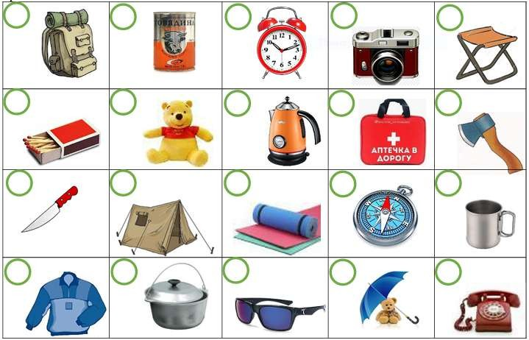

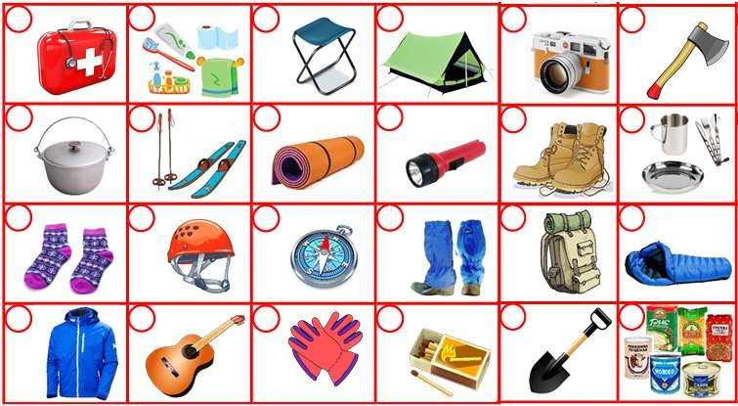
Задание №2. «Личное и групповое туристское снаряжение
Перед детьми разложены карточки, необходимо выбрать такие, на которых изображено Личное туристское снаряжение либо Групповое.

Задание № 3. «Туристские обязанности в походе»
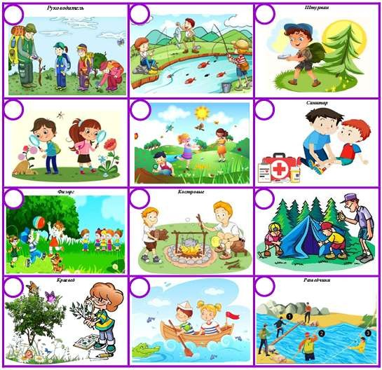
Перед детьми разложены карточки, необходимо выбрать такие, на которых изображены различные туристские должности, необходимые в походе.

Задание № 4 «Питание туриста»

Перед детьми расположены карточки с изображением продуктов. Дети отмечают те продукты, которые туристы берут в поход.

Задание №5 «Питание туриста»

Перед детьми расположены карточки с изображением продуктов. Дети отмечают продукты, из которых в походе можно приготовить борщ.

Задание №6. «Топографические знаки».
Дети отмечают следующие условные топографические знаки: КУСТАРНИК, ХВОЙНЫЙ ЛЕС, ФРУКТОВЫЙ САД, РЕДКОЛЕСЬЕ и т.д
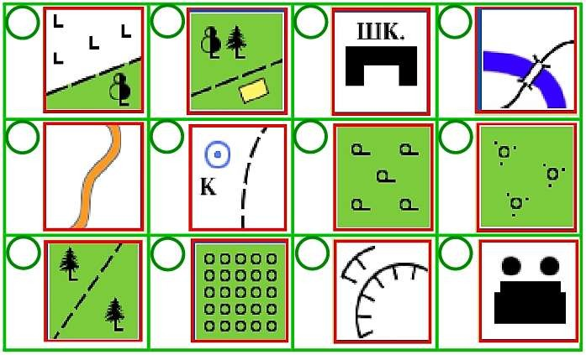

Задание № 7 «Люби и знай родной край».
Перед детьми разложены карточки с изображением животных, дети отмечают тех, которые живут в Тюменской области

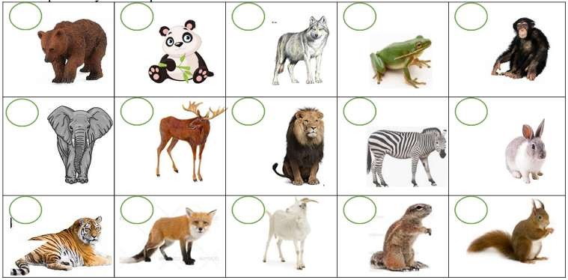
Задание №8. «Знатоки природы»
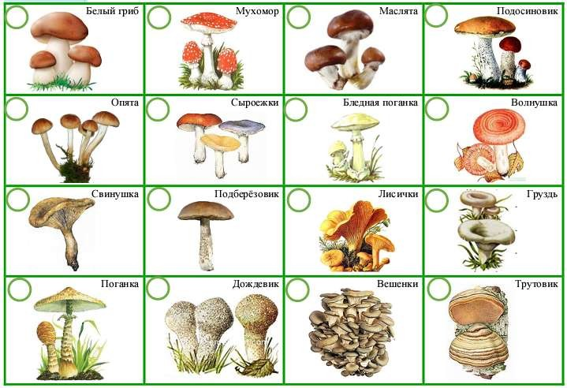
Педагог раздает карточки с изображением грибов, дети отмечают съедобные грибы и несъедобные.

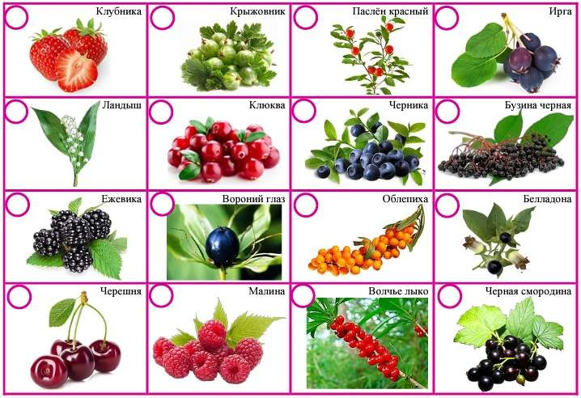
Задание №9. «Знатоки природы» Педагог раздает карточки с изображением ягод, дети отмечают съедобные ягоды и несъедобные.

Задание №10 «Мир животных родного края»
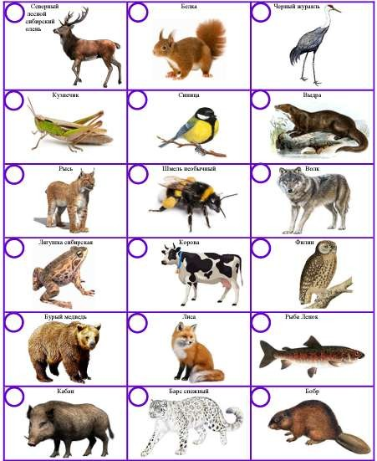
Перед детьми разложены карточки с изображением животных Тюменской области, дети отмечают тех, которые занесены в Красную книгу

Задание №11 «Мир растений родного края»
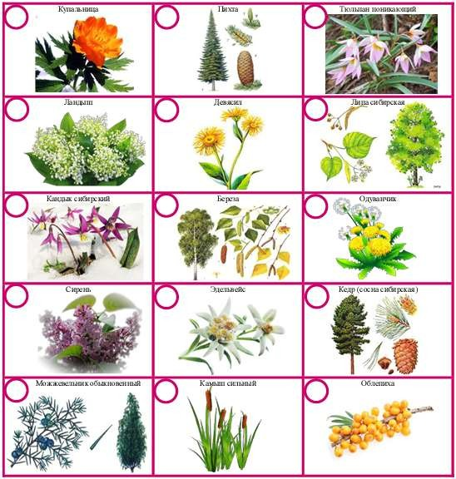
Перед детьми разложены карточки с изображением растений Тюменской области, дети отмечают тех, которые занесены в Красную книгу.

Приложение № 10
